Nom: Leeuwenhoek 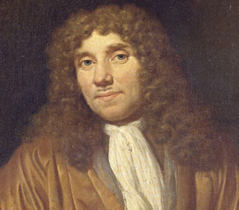

Nom complect: Anthoni Leeuwenhoek

Nationalité: Pays-Bas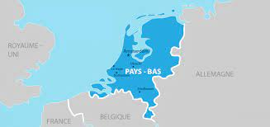

Priode de temps 1632-1723

Découvert:microscope